Фотокаталитические свойства модифицированных g-C₃N₄ гетероструктур
Музипов З.М., Нуриахметов Б.Д., Сагдеев Д.О.
Магистрант, 1 год обучения
Казанский национальный исследовательский технологический университет,
Казань, Россия
E-mail: mr.zuzu1011@mail.ru
В последнее время возрос интерес к фотокатализаторам на основе нитрида углерода с графитоподобной структурой (g-C₃N₄). Данные фотокатализаторы являются перспективными для разложения различных органических загрязнителей и расщепления воды с целью получения водорода под действием видимого (солнечного) света [1]. Для увеличения их активности проводят модификацию структуры. Один из таких способов — создание гетероструктур (гибридов) с другими полупроводниками. Это способствует более эффективному пространственному разделению зарядов: электроны будут накапливаться у одного полупроводника, а дырки у другого, и тем самым возрастает их время жизни и вероятность взаимодействия с окружающими молекулами [2].
В рамках данного исследования нами были получены фотокатализаторы g-C₃N₄ путем высокотемпературной обработки меламина и гетероструктуры состава CdZnS/g-C₃N₄ и ZnIn₂S₄/g-C₃N₄ с использованием ацетатов соответствующих металлов и тиомочевины в качестве источника серы.
Фотокаталитические свойства исследованы спектрофотометрическим методом на примере разложения родамина С при облучении светом с длиной волны 450 нм (Т = 25 °С). Установлено, что в сравнении с контрольным образцом, скорость разложения родамина С в присутствии гетероструктур значительно возрастает (рис. 1А).
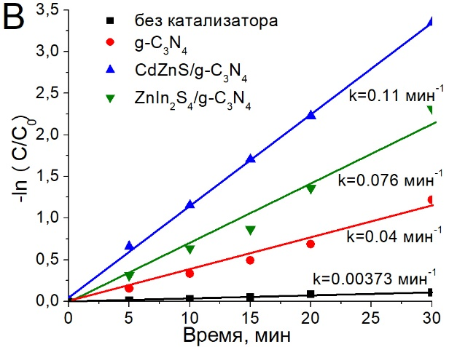
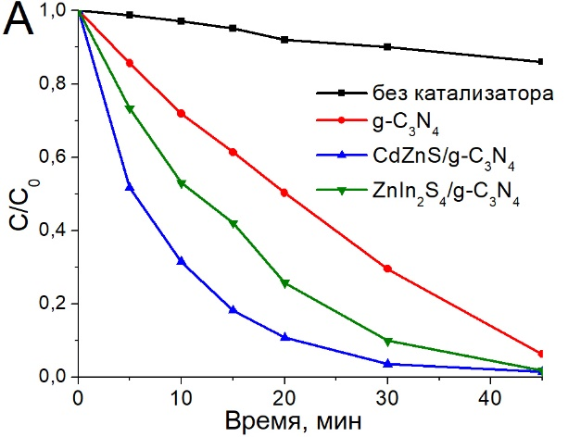
Рис. 1. А Кинетические кривые разложения родамина С для разных гетероструктур;
В Зависимость -ln(C/C0) = f(t) реакции разложения разложения родамина С

Принимая во внимание, что реакции фотоокисления относятся реакциям первого порядка, мы рассчитали константы скорости реакций (рис. 1B). Показано, что в присутствии g-C₃N₄ скорость фоторазложения красителя возрастает 10 раз. Модификация состава приводит к дополнительному двухкратному (ZnIn₂S₄/g-C₃N₄) и трехкратному (CdZnS/g-C3N4) повышению скорости разложения родамина С.
Исследование выполнено за счет гранта РНФ (проект № 20-73-10091).
Литература
1. Wen J. Xie J, Chen X., Li X. A review on g-C3N4-based photocatalysts // Applied surface science. 2017. Т. 391. С. 72 – 123.
2. Сагдеев Д. О., Шамилов Р. Р., Галяметдинов Ю. Г. Фотокаталитические свойства коллоидных квантовых точек Mn: CdS, стабилизированных меркаптоуксусной кислотой // Журнал прикладной спектроскопии. 2021. Т. 88. №. 3. С. 419 – 425.

